Лыхина Маргарита Сергеевна, педагог-психолог МБДОУ «Белочка»

Конспект коррекционно-развивающего занятия с детьми старшего дошкольного возраста (для подготовительной речевой группы)

Тема: «Путешествие в страну знаний»

Основные цели занятия:
- развитие познавательных процессов, произвольности внимания;
- формирование мотивационной готовности детей к школьному обучению.

Образовательные задачи:
- вызвать познавательный интерес детей к обучению в школе;
- формировать связную речь детей и речевое общение;
- закрепить знания детей о буквах и цифрах;
- закрепить знания детей о геометрических фигурах; закрепить знания детей об основных и дополнительных цветах;
- учить соотносить изображения предметов или явлений со словесным эталоном;
- формировать произвольность психических процессов;
- закрепить умение ориентироваться в пространстве и на листке бумаги.

Развивающие задачи:
- активизировать детскую фантазию и воображение;
- развивать наблюдательность детей;
- развивать зрительное и слуховое внимание;
- развивать логическое, наглядно-образное и наглядно-действенное мышление;
- развивать координацию движений с речью;
- развивать память;
- развивать графические навыки;
- развивать умение принять задачу, выполнять действия по образцу, находить и исправлять ошибки.

Воспитательные задачи:
- формировать доброжелательность, инициативность, самостоятельность детей;
- формировать навыки сотрудничества и способность принимать помощь взрослого;
- развивать коммуникативность детей;
- воспитывать умение слушать и слышать другого, быть терпеливым;
- осознавать собственное эмоциональное состояние.

Предварительная работа:

- установление контакта с детьми, преодоление нерешительности и скованности;
- проведение групповых и индивидуальных коррекционно-развивающих занятий, направленных на формирование и развитие познавательных психических процессов;
- проведение анкетирования детей на тему «Отношение ребенка к школе» (авторы А. Л. Венгер, Е. А. Бугрименко);
- проведение экспериментальной методики «Рассказы о школе» (автор М. Р. Гинзбург);
- проведение различных методик, необходимых для диагностики готовности детей к школьному обучению.

Оборудование: диск с записью спокойной, «сказочной» музыки, мяч, школьные принадлежности (карандаш, ручка, ластик, линейка и др.), «входные билеты» (медали с буквой «У», обозначающие ученика), цветные карандаши, карточки с изображением предметов и явлений, карточки с заданием, состоящим из букв и цифр для расшифровки, карточки с изображением точек для соединения (возле каждой точки нарисованы фигуры).

Ход занятия:

Ритуал начала занятия (установление контакта с детьми): психолог спрашивает у детей, какое у них в данный момент настроение. В кругу дети по очереди передают мяч друг другу, при этом желают соседу что-то хорошее, чтобы повысить настроение.
Психолог:
- Ребята, после детского сада вы пойдете в школу. А вы хотели бы сейчас оказаться в школе?
Психолог рассказывает детям о Стране знаний (звучит музыка):
- Далеко-далеко, на краю Земли существует Страна знаний. Жителей этой страны называют всезнайками. Как вы думаете, кто это?
Дети:
- Всезнайки – это люди, которые все знают.
Психолог:
- Жители Страны знаний стали всезнайками потому, что учились в волшебной школе знаний. Дети, а вы хотели бы побывать в волшебной школе знаний?
Дети:
- Да!!!
Психолог:
- Чтобы попасть в школу знаний, нужно пройти испытание. Посмотрите, на полу лежат разные предметы. Каждому из вас нужно выбрать тот предмет, который понадобится в школе. Все вместе мы соберем школьный портфель.
Дети по очереди из множества предметов выбирают школьные принадлежности и складывают их в портфель. За правильно выбранный предмет психолог вручает каждому ребенку «входной билет» в школу знаний – медаль с изображением буквы «У», отличающую ученика школы знаний. Себе психолог надевает на голову корону, которая обозначает учителя.
Дети и психолог по очереди проходят через обруч и оказываются в школе знаний.
Психолог:
- Нам нужно спешить на урок. Слышите, уже звонит звонок (звучит колокольчик).
Дети садятся за столы (парты), начинается первый урок.

Урок первый.

Психолог раздает детям карточки с изображением букв и цифр:

Ш | Л | А | О | К | М | Е
1 | 2 | 3 | 4 | 5 | 6 | 7

Психолог:
- Сейчас вам нужно превратить буквы в цифры и, наоборот, цифры - в буквы. Посмотрите на таблицу, где каждой букве принадлежит своя цифра. Давайте потренируемся.
Психолог пишет на доске слово «КОШКА».
Психолог:
- Давайте вспомним, что буквы мы видим, пишем и читаем, а звук слышим и произносим. Прочитайте слово. Какой первый звук в слове «КОШКА»?
Дети:
- Звук «К».
Психолог:
- Посмотрите на таблицу, найдите в ней написанную букву «К». Скажите, какая цифра стоит под буквой «К»?
Дети:
- Цифра 1.
Психолог:
- Мы превращаем букву «К» в цифру 1.
Далее психолог с детьми превращают остальные буквы в слове «КОШКА» в цифры из таблицы. Дети рядом со словом пишут получившееся числовое значение:
КОШКА -54153.
Психолог:
- Теперь давайте, наоборот, превратим цифры в буквы.
Психолог пишет на доске числовое значение – 6313.
Психолог:
- Какая буква стоит над цифрой 6 в таблице? Произнесите этот звук.
Дети:
- Буква «М».
Психолог с детьми превращают остальные цифры в буквы:
6313 – получается слово «МАША».
После тренировки дети самостоятельно расшифровывают наборы букв и цифр, написанные в задании:
15423 –
672 –
КОМ –
ШЛЕМ –
Выполнив задание, дети вместе с психологом проверяют его правильность:
15423 – ШКОЛА
672 – МЕЛ
КОМ – 546
ШЛЕМ – 1276
Психолог:
- После каждого урока в школе начинается перемена.
Звонит звонок (звучит колокольчик).
Психолог:
- Подойдите ко мне, мы немного отдохнем.
Физкультурная минутка.
Дети стоят в кругу, вместе с психологом проговаривают стихотворение и выполняют упражнения:
- РАЗ – подняться, потянуться.
ДВА – согнуться, разогнуться.
ТРИ – в ладоши три хлопка. Головою три кивка.
На ЧЕТЫРЕ – руки шире.
ПЯТЬ – руками помахать.
ШЕСТЬ – за парту тихо сесть.

Урок второй.

Психолог раздает детям карточки, на которых изображены в клетках предметы и явления: снежинка, корабль, гриб, вишня, молоток, ключ, книга, настольная лампа, луна со звездами. На столе перед детьми стоят баночки с цветными карандашами.
Психолог:
- Я буду называть слова, а вам нужно найти в карточке картинку, которая относится к названному мной слову. Каждую картинку нужно закрасить тем цветом, который я назову. Синим цветом закрасьте картинку, которая относится к слову «море».
Дети ищут и закрашивают нарисованный в карточке кораблик.
Психолог озвучивает дальнейшую инструкцию:
- Желтым цветом закрасьте картинку, которая относится к слову «свет».
Дети ищут и закрашивают нарисованную в карточке настольную лампу.
- Зеленым цветом закрасьте картинку, которая относится к слову «лес».
Дети ищут и закрашивают нарисованный в карточке гриб.
- Коричневым цветом закрасьте картинку, которая относится к слову «труд».
Дети ищут и закрашивают нарисованный в карточке молоток.
- Красным цветом закрасьте картинку, которая относится к слову «сад».
Дети ищут и закрашивают нарисованную в карточке вишню.
- Оранжевым цветом закрасьте картинку, которая относится к слову «ученье».
Дети ищут и закрашивают нарисованную в карточке книгу.
- Голубым цветом закрасьте картинку, которая относится к слову «холод».
Дети ищут и закрашивают нарисованную в карточке снежинку.
- Черным цветом закрасьте картинку, которая относится к слову «ночь».
Дети ищут и закрашивают нарисованную в карточке луну со звездами.
Психолог вместе с детьми проверяет правильность выполнения задания.
Психолог:
- Какая картинка осталась не закрашенной?
Дети:
- Ключ!!!
Психолог:
- Правильно! Молодцы! А сейчас мы поиграем.
Психолог проводит игру «Дракон, достань свой хвост». На полу лежат перевернутые карточки по количеству детей, участвующих в игре. На каждой карточке написаны порядковые номера по количеству участников игры. Дети по сигналу психолога выбирают любую карточку, затем самостоятельно выстраиваются по порядку (смотрят на цифры, написанные в карточках друг друга, и, договариваясь, выстраиваются). Получается так называемый дракон, состоящий из детей. Первый номер – это голова, последний – хвост, все остальные – туловище. Звучит музыка, дети начинают бежать, сцепившись «паровозиком» в любом направлении. Цель игры заключается в том, чтобы ребенок, стоящий первым (голова дракона), догнал последнего (хвост дракона).
Игра проводится 2-3 раза.

Урок третий.

Психолог раздает детям листы с заданием, на листе изображены точки, которые нужно соединить.
Психолог:
- Посмотрите, ребята, возле каждой точки нарисованы фигуры. Я буду называть фигуры по порядку, а вам необходимо соединить точки, возле которых нарисованы эти фигуры.
Дети берут простые карандаши, психолог продиктовывает задание:
- Соедините точки, где изображены круг и треугольник, затем от треугольника к квадрату, от квадрата к овалу, от овала к прямоугольнику, от прямоугольника к ромбу, от ромба к звезде, от звезды к полукругу.

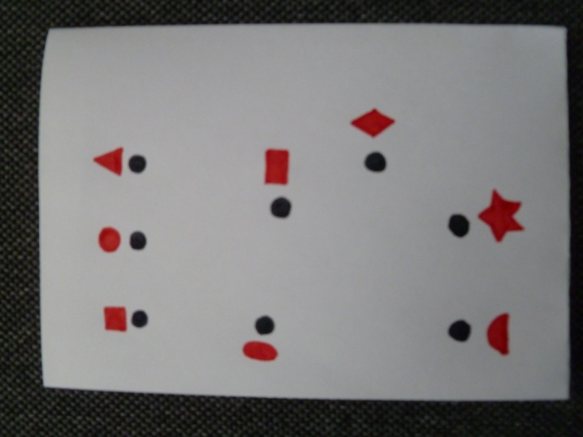

Что у вас получилось?
Дети:
- Цифра «5»!
Психолог:
- Молодцы!!! А вы знаете, что означает пятерка в школе?
Дети:
- Это самая лучшая оценка!
Психолог:
- Правильно. Я вам всем сегодня ставлю пятерки за наше занятие - наше путешествие. Вот уже и пора нам возвращаться в группу детского сада.
Дети проходят обратно в обруч, садятся в круг и вместе с психологом обсуждают занятие.

Ритуал окончания занятия.

Психолог задает детям вопросы:
- Что вам больше всего понравилось в школе знаний?
- Что удивило?
- Что огорчило?
- Хотели бы еще попасть в Страну знаний?
Дети по очереди высказывают свое мнение, отвечают на вопросы.
Психолог:
- Мы с вами еще не раз побываем в школе знаний, а сейчас я вам вручу памятные подарки, которые вам передали жители Страны знаний.
Психолог вручает детям коробочки с цветными карандашами.
Психолог:
- С помощью этих карандашей вы сможете свои рисунки сделать волшебными, яркими и красочными.
Дети:
- Спасибо!!!

Занятие завершено.

